
635.szám
KREATÍV EURÓPA HÍRLEVÉL - KULTÚRA | 2016. december 15.

A Kreatív Európa Iroda ingyenes elektronikus hírlevele

Amennyiben a hírlevél szövege ebben az e-mailben nem olvasható, kérjük, kattintson ide a HTML-változat elolvasásához
1. KULTURÁLIS HÍREK AZ EU-BÓL
• 1.1 A Régizene Európai Napja
• 1.2 20 éves az EVS
• 1.3 BECC kézikönyv kulturális központok munkatársainak
2. KULTURÁLIS CÉLÚ PÁLYÁZATOK
• 2.1 Pályázat együttműködésen alapuló projektekre
• 2.2 TRACES Journal - pályázat
• 2.3 Virtuális ikonok - pályázat
• 2.4 Marche Teatro_Inteatro Fesztivál - pályázat
• 2.5 JUST TECH 17 - pályázat
• 2.6 Reformáció 500 - grafikai pályázat
• 2.7 Bánk bán - esszéíró pályázat
• 2.8 Bánk bán - művészeti pályázat
3. ÁLLÁSLEHETŐSÉGEK
• 3.1 Igazgatói állás Libanonban
• 3.2 Tanácsadót keres az EMC
• 3.3 Konferenciamenedzsert keres az ELIA
4. KONFERENCIÁK, KÉPZÉSEK, WORKSHOPOK
• 4.1 Csúcstechnika a kreatív turizmusban - konferencia
• 4.2 Túl a nyilvánvalón - konferencia
• 4.3 Mediterranea XVIII. Fiatal Művészek Biennáléja
• 4.4 Kultúra Európa szívében, igen, de melyik Európáéban?
• 4.5 V. Nanchangi Nemzetközi Katonazenekari Fesztivál
• 4.6 Kortárstánc-fesztivál
5. ÖSZTÖNDÍJAK
• 5.1 Művészeti és kulturális ösztöndíj Oroszországba
• 5.2 Művészeti kutatási ösztöndíjak
• 5.3 Pályázat a Milena Jesenská-ösztöndíjra
• 5.4 Alkotóházi ösztöndíj Luxembourgba

1. KULTURÁLIS HÍREK AZ EU-BÓL
1.1 A Régizene Európai Napja
 |  | 2017. március 21-én rendezik meg A Régizene Európai Napját.  (Kreatív Európa Iroda)  A Réseau Européen de Musique Ancienne (Az Európai Régizene Hálózata, REMA) 2017. március 21-én ismét megrendezi A Régizene Európai Napját. A rendezvény célja Európa zenei örökségének népszerűsítése. A kezdeményezéshez eddig több francia, német, brit, amerikai és svéd esemény csatlakozott. A REMA... » Tovább
  

1.2 20 éves az EVS
 |  | Idén 20 éves az Európai Önkéntes Szolgálat, az EVS.  (Tempus)  2016-ban 20 éves az Erasmus+ program részeként működő Európai Önkéntes Szolgálat (EVS). Az 1996-ban pilot projektként indult EVS mostanáig már százezer fiatal és ötezer szervezet számára nyújtott uniós támogatást ahhoz, hogy megtapasztalják: önkénteskedni nemcsak nagy élmény, de hatékony tanulási... » Tovább
  

1.3 BECC kézikönyv kulturális központok munkatársainak
 |  | Az ENCC kézikönyvet jelentetett meg európai kulturális központok munkatársainak a BECC Kézikönyv címmel.  (on-the-move)  Kézikönyvet jelentetett meg a European Network of Cultural Centres (Kulturális Központok Európai Hálózata, ENCC) BECC Toolkit (Híd Kulturális Központok Között – Kézikönyv) címmel. A kézikönyvet kulturális központok munkatársai számára állították össze, de hasznos lehet minden érdeklődőnek. A... » Tovább
  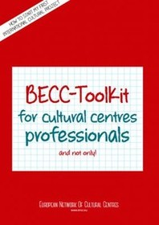

2. KULTURÁLIS CÉLÚ PÁLYÁZATOK
2.1 Pályázat együttműködésen alapuló projektekre
 |  | Pályázatot hirdet a Ludwig Múzeum együttműködésen alapuló képzőművészeti projektek támogatására.  (Kreatív Európa Iroda)  A Ludwig Múzeum – Kortárs Művészeti Múzeum pályázatot hirdet együttműködésen alapuló képzőművészeti projektek támogatására a Kreatív Európa program által támogatott CAPP Művészeti Együttműködési Program keretében. A pályázatra a kortárs képzőművészet területéről várják olyan művészek és... » Tovább
  

2.2 TRACES Journal - pályázat
 |  | A TRACES Journal szerkesztőbizottsága pályázatot hirdet tanulmányok készítésére Vitatott örökségek Európában címmel.  (Kreatív Európa Iroda)  Pályázatot hirdet a TRACES Journal szerkesztőbizottsága kutatóknak, művészeknek, oktatóknak Contested Heritages in Europe (Vitatott örökségek Európában) címmel. A Transmitting Contentious Cultural Heritages with the Arts: From Intervention to Co-Production (A vitatott örökségek népszerűsítése a... » Tovább
  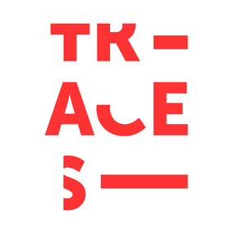

2.3 Virtuális ikonok - pályázat
 |  | Alkotópályázatot hirdetnek felső tagozatos általános iskolás és középiskolás diákoknak Virtuális ikonok címmel.  (Pályázatfigyelő)  A Neue Debreczenische Kunst (Új Debreceni Művészet, NDK) művészcsoport és a Deák17 Gyermek és Ifjúsági Művészeti Galéria alkotópályázatot hirdet Virtuális ikonok címmel. A pályázatra felső tagozatos általános iskolás és középiskolás diákok küldhetnek be egyéni és csoportos munkákat technikai és... » Tovább
  

2.4 Marche Teatro_Inteatro Fesztivál - pályázat
 |  | Előadóművészeknek hirdet pályázatot a Marche Teatro a 2017-2018-as Marche Teatro_Inteatro Fesztiválon való részvételre.  (on-the-move)  Az olaszországi Marche Teatro pályázatot hirdet előadóművészeknek a 2017-2018-as Marche Teatro_Inteatro Fesztiválon való részvételre. A következő tevékenységekre lehet pályázni művészeti projektekkel: alkotóház; programszervezés; megvalósítás; együttműködés. A pályázati csomagnak kitöltött... » Tovább
  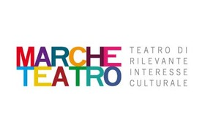

2.5 JUST TECH 17 - pályázat
 |  | Kísérleti művészeti pályázatot hirdetnek JUST TECH 17 címmel.  (on-the-move)  Az EX elektronikus és kísérleti művészeti egyesület, a JUSTMAD7 művészeti vásár és az Arts Connection Foundation (Művészetek Kapcsolata Alapítvány) harmadik alkalommal hirdeti meg a JUST TECH 17 (csak technika) kísérleti művészeti pályázatot. A jelentkezéseket spanyol, katalán, galíciai, angol és... » Tovább
  

2.6 Reformáció 500 - grafikai pályázat
 |  | Grafikai pályázatot hirdet a Főnix Rendezvényszervező Reformáció 500 címmel.  (Kreatív Európa Iroda)  A Főnix Rendezvényszervező Közhasznú Nonprofit Kft. a Tiszántúli Református Egyházkerület Elnöksége és Debrecen Megyei Jogú Város Önkormányzata megbízásából grafikai pályázatot hirdet Reformáció 500 címmel. A pályázatra 2015-nél nem régebben készült alkotásokat várnak a következő kategóriákban:... » Tovább
  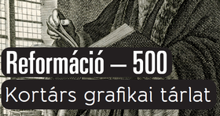

2.7 Bánk bán - esszéíró pályázat
 |  | A kecskeméti önkormányzat, a Bács-Kiskun Megyei Katona József Könyvtár és a Kecskeméti Katona József Gimnázium esszéíró pályázatot hirdet Bánk bán címmel.  (Pályázatfigyelő)  Esszéíró pályázatot hirdet Katona József születésének 225. évfordulója alkalmából Kecskemét Megyei Jogú Város Önkormányzata, a Bács-Kiskun Megyei Katona József Könyvtár és a Kecskeméti Katona József Gimnázium Bánk bán címmel. A pályázatra középiskolás diákok küldhetik be írásaikat. A következő... » Tovább
  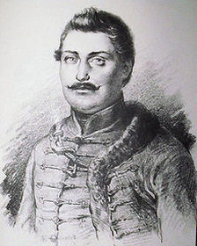

2.8 Bánk bán - művészeti pályázat
 |  | Művészeti pályázatot hirdet a kecskeméti önkormányzat, a Bács-Kiskun Megyei Katona József Könyvtár és a Kecskeméti Katona József Gimnázium Bánk bán címmel.  (Pályázatfigyelő)  Kecskemét Megyei Jogú Város Önkormányzata, a Bács-Kiskun Megyei Katona József Könyvtár és a Kecskeméti Katona József Gimnázium művészeti pályázatot hirdet Katona József születésének 225. évfordulója alkalmából Bánk bán címmel. A pályázatra középiskolás diákok küldhetik be képzőművészeti... » Tovább
  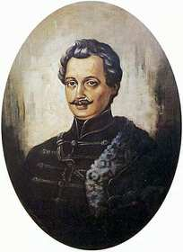

Egyéb aktuális pályázataink: http://kultura.kreativeuropa.hu/palyazat
A Tempus Közalapítvány pályázataival kapcsolatban bővebb felvilágosítás kérhető:
Tempus Közalapítvány
1077 Budapest, Kéthly Anna tér 1.
http://www.tka.hu
(06 1) 237-1320
info@tpf.hu

3. ÁLLÁSLEHETŐSÉGEK
3.1 Igazgatói állás Libanonban
 |  | A libanoni Culture Resource ügyvezető igazgatót keres 2017. tavaszi kezdéssel.  (on-the-move)  Ügyvezető igazgatót keres 2017 tavaszától a bejrúti (Libanon) Culture Resource. Elvárás egyebek mellett a legalább tízéves, nagy kulturális szervezeteknél szerzett kulturális menedzseri tapasztalat, az arab térségben és nemzetközi szinten kulturális menedzserként elért jó hírnév, valamint a... » Tovább
  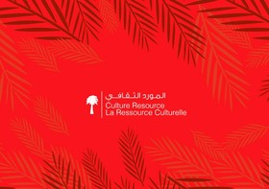

3.2 Tanácsadót keres az EMC
 |  | Az Európai Zenei Tanács tanácsadót keres 2017 februárjától Bonnba.  (on-the-move)  Tanácsadót keres 2017. februári kezdéssel a European Music Council (Európai Zenei Tanács, EMC) Bonnba (Németország). A leendő munkatárs feladata lesz egyebek mellett az európai zenei szektort érintő aktuális politikai kérdésekkel kapcsolatos tanácsadás, valamint az Európai Zenei Tanács mindennapi... » Tovább
  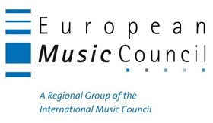

3.3 Konferenciamenedzsert keres az ELIA
 |  | A Művészeti Intézetek Európai Szövetsége konferenciamenedzsert keres Hollandiába.  (on-the-move)  A European League of Institutes of the Arts (Művészeti Intézetek Európai Szövetsége, ELIA) konferenciamenedzsert keres azonnali kezdéssel Hollandiába. Elvárások: felsőfokú végzettség; intellektuális kíváncsiság; legalább kétéves, konferenciák szervezésében szerzett tapasztalat; kiváló kommunikációs... » Tovább
  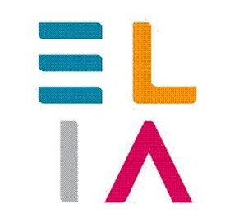

4. KONFERENCIÁK, KÉPZÉSEK, WORKSHOPOK
4.1 Csúcstechnika a kreatív turizmusban - konferencia
 |  | Várják előadók jelentkezését a 2017 júniusában Portugáliában megrendezendő Csúcstechnika a kreatív turizmusban című konferenciára.  (Kreatív Európa Iroda)  2017. június 1-jén és 2-án konferenciát rendeznek a portugáliai Coimbrában The State of the Art in Creative Tourism: Leading Research, Advanced Practices, Future Trajectories (Csúcstechnika a kreatív turizmusban: vezető kutatások, különleges gyakorlatok, jövőbeni célok) címmel. A konferenciát a... » Tovább
  

4.2 Túl a nyilvánvalón - konferencia
 |  | Konferenciát rendez 2017 januárjában az Európai Kulturális Akció Túl a nyilvánvalón címmel.  (Kreatív Európa Iroda)  2017. január 26. és 28. között konferenciát rendez Budapesten a Culture Action Europe (Európai Kulturális Akció, CAE) Beyond the Obvious (Túl a nyilvánvalón) címmel. A Europe, quo vadis? (Hová tartasz, Európa?) alcímmel megrendezendő konferencia egyebek mellett Európa korábbi és jelenlegi... » Tovább
  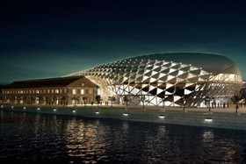

4.3 Mediterranea XVIII. Fiatal Művészek Biennáléja
 |  | 2017 májusában 18. alkalommal rendezik meg Albániában a Mediterranea Fiatal Művészek Biennáléját.  (Kreatív Európa Iroda)  A Biennale des jeunes créateurs de l’Europe et de la Méditerranée (Európai és Földközi-tenger-vidéki Fiatal Alkotók Biennáléja, BJCEM) és az Albán Köztársaság Kulturális Minisztériuma 2017. május 4. és 9. között rendezi meg 18. alkalommal a Mediterranea Fiatal Művészek Biennáléját. Az... » Tovább
  

4.4 Kultúra Európa szívében, igen, de melyik Európáéban?
 |  | Találkozót szerveznek 2017 februárjában Brüsszelben Kultúra Európa szívében, igen, de melyik Európáéban? címmel.  (Kreatív Európa Iroda)  2017. február 8. és 10. között találkozót szerveznek Brüsszelben (Belgium) Culture at the heart of Europe, yes; but of which Europe? (Kultúra Európa szívében, igen, de melyik Európáéban?) címmel. A találkozó témája Európa változása, különböző arcai és a kultúra Európájának, az európai ideának... » Tovább
  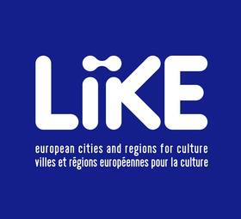

4.5 V. Nanchangi Nemzetközi Katonazenekari Fesztivál
 |  | Ötödik alkalommal rendezik meg Kínában 2017 őszén a Nanchangi Nemzetközi Katonazenekari Fesztivált.  (Kreatív Európa Iroda)  2017. október 18. és 25. között ötödik alkalommal rendezik meg Nanchangban (Kína) a Nanchangi Nemzetközi Katonazenekari Fesztivált. A rendezvényre nagyjából tucatnyi katonazenekart várnak Kínából és a világ minden részéről. » Tovább
  

4.6 Kortárstánc-fesztivál
 |  | 2017-ben is megrendezik a Dance in the City kortárstánc-fesztivált Belgiumban és Németországban, amelyre várják előadóművészek jelentkezését.  (on-the-move)  Várják művészek és társulatok jelentkezését a 2017-es Dance in the City (Tánc a városban) kortárstánc-fesztiválra. A 13. alkalommal megrendezendő fesztiválon 15-20 perces munkákkal mutatkozhatnak be a művészek. A rendezvénynek belgiumi és németországi városok adnak otthont. Jelentkezési... » Tovább
  

5. ÖSZTÖNDÍJAK
5.1 Művészeti és kulturális ösztöndíj Oroszországba
 |  | Kéthetes művészeti és kulturális ösztöndíjat hirdet 2017 nyarára az oroszországi Lihacsov Alapítvány és a Borisz Jelcin Elnöki Központ.  (on-the-move)  A szentpétervári (Oroszország) Lihacsov Alapítvány és a Borisz Jelcin Elnöki Központ ösztöndíjat hirdet művészeti és kulturális területen dolgozó szakembereknek a 2017. május 15. és 28. közötti időszakra. A kéthetes ösztöndíjra az orosz kultúrával és történelemmel, valamint azok külföldi... » Tovább
  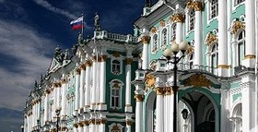

5.2 Művészeti kutatási ösztöndíjak
 |  | Művészeti kutatási ösztöndíjakat hirdet a L-EST Európai Előadó-művészeti és Transzmédia Labor Franciaországba.  (on-the-move)  A franciaországi L-EST Európai Előadó-művészeti és Transzmédia Labor művészeti kutatási ösztöndíjakat hirdet 2017-re művészeknek és művészcsoportoknak. A jelentkezőket a következő művészeti ágakból várják: színházművészet, táncművészet, helyspecifikus művészet, zeneművészet, digitális művészetek és... » Tovább
  

5.3 Pályázat a Milena Jesenská-ösztöndíjra
 |  | Az Erste Alapítvány pályázatot hirdet kulturális újságíróknak a Milena Jesenská-ösztöndíj odaítélésére.  (on-the-move)  Pályázatot hirdet kulturális újságíróknak a Milena Jesenská-ösztöndíj odaítélésére az Erste Alapítvány. Az ösztöndíjra a nyomtatott, a sugárzott és az elektronikus médiában dolgozó európai újságírók pályázhatnak, akik mögött már sok év szakmai tapasztalat áll. Pályázni rövid, angol nyelvű... » Tovább
  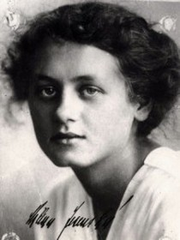

5.4 Alkotóházi ösztöndíj Luxembourgba
 |  | Az Európai Beruházási Bank alkotóházi ösztöndíjat hirdet Luxembourgba fiatal európai vizuális művészeknek.  (on-the-move)  Alkotóházi ösztöndíjat hirdet az Európai Beruházási Bank (EBB) Artists’ Development Programme (Művészek Fejlesztési Programja, ADP) címmel. A 2017-es ösztöndíjprogramra 1982. január 1. után született vizuális művészek pályázhatnak a következő témában: Beyond Borders: Frontiers, Displacement... » Tovább
  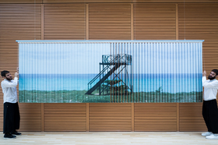

Egyéb aktuális ösztöndíjak: http://kultura.kreativeuropa.hu/osztondij

(C) 2016 Kreatív Európa Nonprofit Kft. Összeállította: Pinizsi Gábor.
Irodánk engedélyt ad e Hírlevél tartalmának reprodukálására a Kreatív Európa Iroda mint forrás megjelölésével. Noha forrásainkat kellő körültekintéssel választottuk ki, a nem hivatalos forrásból átvett információkat ellenőrizni nincs módunk, így azokért felelősséget vállalni sem tudunk.
Amennyiben a továbbiakban nem szeretné kapni hírlevelünket, kérjük, felhasználói fiókjában módosítsa adatait.
A hírlevéllel kapcsolatos kérdéseit, észrevételeit a hirlevel@kreativeuropa.hu címre várjuk.

Kreatív Európa Nonprofit Kft. - Creative Europe Desk Hungary
1145 Budapest Róna u. 174. I épület III. emelet/304.
info@kreativeuropa.hu - http://kultura.kreativeuropa.hu; http://www.kreativeuropa.hu

A Kreatív Európa Nonprofit Kft. az Európai Unió Kreatív Európa programjának hivatalos magyarországi koordinátora, működésének fő támogatója az Európai Unió Bizottsága, az Emberi Erőforrások Minisztériuma és a Magyar Nemzeti Filmalap.

 | Facebook oldalunk

